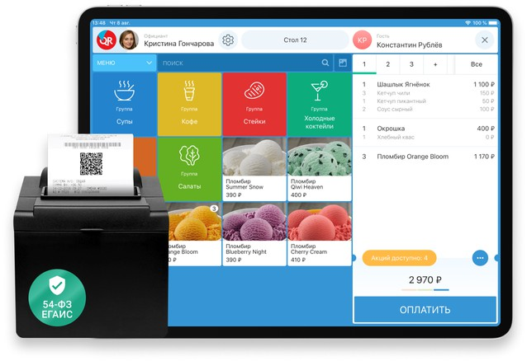 На территории РФ в предприятиях общественного питания отключено программное обеспечение. CRM-система для общепита Poster отключила 10 тысяч клиентов из России и Белоруссии из-за войны на Украине. Это 40% от всей базы сервиса.
Сервис Presto поддержит заведения, от которых отказался Poster
1 марта 2022 года CRM-система для общепита Poster отключила всех клиентов из России и Беларуси. 10 тысяч ресторанов, кафе и столовых остались без сервиса для организации работы.
Чтобы заведения смогли работать в прежнем режиме, IT-компания «Тензор» предлагает подключение к системе автоматизации ресторанного бизнеса СБИС Presto. На сегодняшний день ей пользуются 5 тысяч компаний по всей России.
Для безболезненного входа новым клиентам предлагают 14 дней бесплатного доступа. Также инженеры сервиса обещают провести переход на систему за один час. Они помогут собрать меню, запустить продажу и, если необходимо, закрыть смену в Poster.
Важно отметить, что компания «Тензор» — это крупный IT-холдинг с 6 тысячами сотрудников, что гарантирует быстрый переход на новый сервис по автоматизации: с клиентами всегда на связи менеджер, инженеры и служба поддержки.
Для подключения переходите на сайт https://sbis.ru/presto или звоните по номеру
Реквизиты
Полное наименование | ООО «Компания «Тензор» | ИНН/КПП | 7605016030 / 760401001
адрес | 63000, г. Архангельск, ул.Попова, 14, оф.525 | Телефон | (8182) 60-91-21
Сайт | tensor.ru, sbis.ru | e-mail | ev.pozdeeva@arhangelsk.tensor.ru

